Информационная безопасность

Презентация к лабораторной работе № 6

Мерич Дорук Каймакджыоглу.

14/10/2023

# Информация

## Докладчик

* Мерич Дорук Каймакджыоглу
* Студент
* НКНбд-01-20
* Российский университет дружбы народов
* 1032204917
* <https://github.com/dorukme123>

## Актуальность

Лабораторная работа № 6. Мандатное разграничение прав в Linux 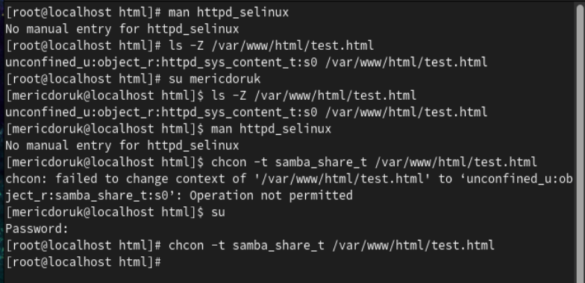

## Объект и предмет исследования

* выполнил действия, показанные в отчете. 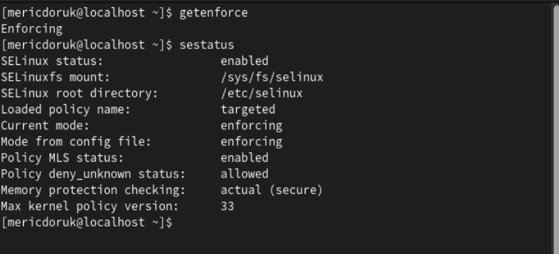

## Цели и задачи

Развить навыки администрирования ОС Linux. Получить первое практическое знакомство с технологией SELinux1. Проверить работу SELinx на практике совместно с веб-сервером Apache  
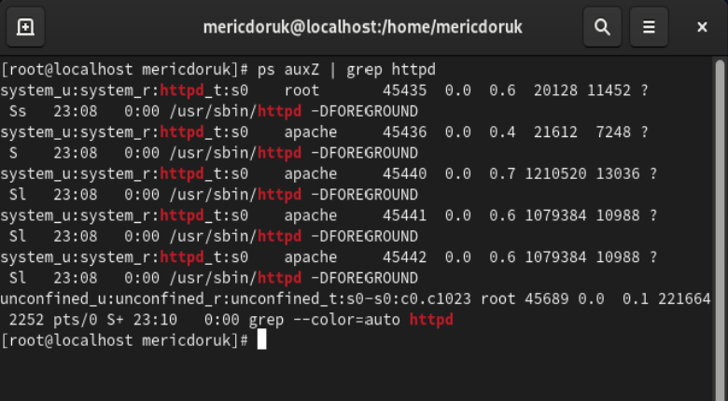

## Материалы и методы

* LaTex
* Процессор **pandoc** для входного формата Markdown
* Результирующие форматы
  + **pdf**
  + **docx**
* Автоматизация процесса создания: **Makefile**

## Результаты

я изучил методы работы с сервером apache в среде Linux и познакомился с основами информационной безопасности

## Итог работы

* Получено **pdf** из report.md
* Получено **docx** из report.md
* Получено **html** из presentation.md
* Получено **pdf** из presentation.md
* Получено **docx** из presentation.md
* Запись отчета выложен в youtube.com
* Запись презентация выложен в youtube.com
* Запись отчета выложен в rutube.com
* Запись презентация выложен в rutube.com
* Работа выложена в респоситории в github.com
* CHANGELOG.md создано
* Версия на работе создано